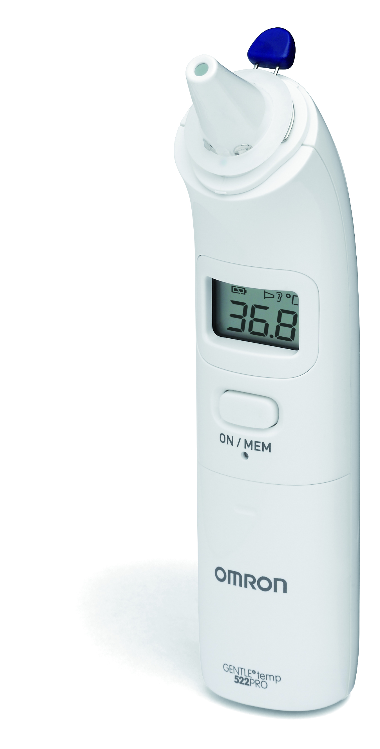

* Thermomètre auriculaire infrarouge
* Mesure rapide en 1 seconde
* Sélection Degré Celsius ou Fahrenheit
* S’éteint automatiquement
* Ejecteur de couvre sonde
* Design ergonomique
* Autonomie prolongée – jusqu’à 6000 mesures
* Garantie 2 ans
* EAN : 4015672108912
* Accessoires : Couvre sonde x 40 : OMR229 – couvre sonde x 200 – EDA037

**GT-522 PRO**

**REF : OMR269**

[**FRAFITO**](mailto:FRAFITO) **–** 32 Avenue Auguste Verola – 06200 Nice – France -

Tel : 04 93 72 53 54 - Fax : 04 93 21 03 83 - Email : [infos@frafito.net](mailto:infos@frafito.net) / www.frafito.net

**Nouveau thermomètre auriculaire**